

Capítulo IV
RESULTADOS DE LA INVESTIGACIÓN

CAPÍTULO IV

RESULTADOS DE LA INVESTIGACIÓN

En este capítulo recapitulan, describen y analizan los datos del proyecto llevado a cabo, que fueron obtenidos mediante la técnica e instrumento de recolección de datos. Además, se especifican los resultados obtenidos tras el desarrollo de la aplicación educativa y detallan las tareas realizadas en cada una de las fases de la metodología elegida.

1. ANÁLISIS Y DISCUSIÓN DE LOS DATOS Y RESULTADOS

Luego de aplicar el instrumento de recolección de datos a la población de estudio, estudiar los resultados obtenidos de su aplicación, basados en la metodología de Pressman (2010) descrita en el capítulo anterior, se desarrolló una aplicación educativa gamificada para potenciar el rendimiento académico de los estudiantes de bachillerato en Venezuela. En esta parte de la investigación se profundiza en las actividades realizadas en las 5 fases que componen la metodología de Pressman (2010), mediante las cuales se obtienen y usan los datos necesarios para la construcción de la aplicación; dichas fases son: Comunicación, Planeación, Diseño, Construcción y Despliegue.
1.1. DESARROLLO DE CADA FASE DE LA INVESTIGACIÓN

1.1.1. FASE I: COMUNICACIÓN

Para cumplir con el primer objetivo específico titulado “Analizar la situación actual de los estudiantes de media básica y bachillerato”, correspondiente a la primera fase, requirió la realización de una serie de actividades. La primera fue la investigación de la situación actual de los estudiantes de bachillerato en el país, con el fin de conocer el contexto en el que viven. Se analizaron investigaciones de universidades a nivel nacional como la Universidad Católica Andrés Bello.
Después se procedió a redactar un cuestionario que fue el instrumento de recolección de datos elegido, conformado por 14 preguntas que fue aplicado a una muestra de los estudiantes del colegio Nuestra Sra de Guadalupe, luego de su realización se analizaron los resultados obtenidos los cuales fueron los siguientes:

Gráfico 1. ¿Cuál de estas materias es tu favorita?
Fuente: Acurero, Araujo, Montiel (2025).
Los datos recopilados de la primera pregunta del cuestionario permiten concluir que las Matemáticas se posicionan como la materia favorita con un 35% de las preferencias. Este dato es favorable, ya que al sumar este porcentaje con los de Física (10%) y Química (7%), se observa que más de la mitad del grupo encuestado, un total del 52%), tienen una preferencia natural hacia materias que usan el pensamiento lógico.
Por otro lado, el 48% restante de los estudiantes se inclina por áreas diversas como la Educación Física (14%), Castellano (10%) e inglés (10%). En conclusión, los resultados sugieren que la aplicación tiene el potencial de satisfacer tanto al estudiante que ya disfruta las matemáticas como al que necesita un estímulo para interesarse en ellas.

Gráfico 2. ¿Y cuál se te dificulta más al momento de estudiar?
Fuente: Acurero, Araujo, Montiel (2025).

Los datos de la segunda pregunta destacan que la Química lidera el índice de dificultad con un 38%, convirtiéndose en la principal barrera académica para los encuestados. Por su parte, las Matemáticas y la Física comparten un segundo lugar con un 21% cada una. Esto confirma que el bloque de “ciencias pesadas” representa el 80% de las frustraciones de los estudiantes.

Gráfico 3. Fuera del instituto, ¿dedicas tiempo a repasar o aprender cosas nuevas por tu cuenta?
Fuente: Acurero, Araujo, Montiel (2025).

La pregunta 3 reveló la autonomía de los estudiantes, con el 69% de los encuestados afirmando que dedican tiempo por su cuenta a repasar o aprender contenidos fuera del instituto. Este alto porcentaje de proactividad es un indicador muy favorable, ya que los estudiantes ya tienen el hábito de buscar recursos de aprendizaje de forma voluntaria, mientras el 31% restante, que no estudia de manera independiente representa el grupo donde los elementos de juego serán importantes para transformar el estudio en una actividad atractiva que logre captar su atención fuera del aula.

Gráfico 4. Si la respuesta a la pregunta 3 es sí, ¿qué herramientas usas?
Fuente: Acurero, Araujo, Montiel (2025).

Al indagar en las preferencias de aquellos estudiantes que estudian de forma autónoma, los resultados muestran que predomina el formato audiovisual, con Youtube como la herramienta más usada para el 50% de los encuestados. Además, las aplicaciones móviles ya ocupan su propio espacio con el 32% de las preferencias, lo que demuestra que existe una costumbre de usar el teléfono móvil como dispositivo de aprendizaje.
Por lo que la mitad de los usuarios que estudian de forma autónoma prefieren aprender mediante explicaciones dinámicas y visuales en lugar de métodos estáticos. En contraste, los métodos tradicionales tienen una preferencia mucho menor en este ámbito; tanto los libros como los cursos solo son utilizados por el 9% de los estudiantes respectivamente.

Gráfico 5. Cuando estudias, ¿qué es lo que más te cuesta?
Fuente: Acurero, Araujo, Montiel (2025).

Los resultados de esta pregunta revelan que el mayor obstáculo para los estudiantes es la memorización de datos fórmulas, señalada por el 38% de los estudiantes encuestados. Este hallazgo indica que el método tradicional de aprendizaje genera una carga cognitiva pesada y estresante, sugiere que la aplicación debería priorizar la comprensión lógica y la práctica aplicada sobre la memorización pura.
Por otro lado, hay un equilibrio entre los otros 3 factores: mantener la concentración, organizar el tiempo y encontrar motivación, cada uno con un 17%, esto significa que más de la mitad del grupo sufre problemas relacionados con la gestión emocional y de la atención. Mas que con la habilidad emocional; inesperadamente, solo el 11% afirma que los más difícil es entender conceptos abstractos. Lo que permite concluir en que, los estudiantes sienten que pueden entender las matemáticas, pero se sienten abrumados por el proceso de estudio, la falta de motivación y la obligación de memorizar.

Gráfico 6. ¿Qué tipo de aplicaciones usas más en tu tiempo libre?
Fuente: Acurero, Araujo, Montiel (2025).

Los resultados de la pregunta 6 definen el entorno digital en el que habitan los estudiantes: el 76% de los encuestados afirma que las redes sociales son las aplicaciones que más consumen en su tiempo libre, para el desarrollo de la aplicación educativa se podrían tomar prestados elementos de plataformas como Instagram o TikTok, tales como el desplazamiento vertical, para la interfaz y la experiencia de usuario (UX).
En segundo lugar, se encuentran los videojuegos con un 14%. Este porcentaje es bastante bajo en comparación con las redes sociales, pero es una cifra sólida que justifica el enfoque de gamificación del proyecto. Los estudiantes ya conocen las mecánicas de recompensa, niveles y retos, por lo que integrar estos elementos en el aprendizaje no les resultará extraño. Por otro lado, el uso de plataformas de streaming es mínimo, solo del 3% y un 7% asegura no utilizar ninguna de estas aplicaciones, por lo que la gran mayoría del grupo (más del 90%) están inmersos en una cultura digital de interacción y consumo rápido de contenido.

Gráfico 7. ¿Alguna vez has usado una aplicación o página web para estudiar o repasar?
Fuente: Acurero, Araujo, Montiel (2025).

Esta pregunta confirma una tendencia favorable para el proyecto, ya que el 69% de los encuestados afirma haber usado previamente herramientas digitales con el objetivo de aprender, significando que el público objetivo ya posee “alfabetización digital” en el ámbito del aprendizaje, ya saben qué esperar de una plataforma educativa. La otra parte, el 31% restante de los encuestados nunca ha usado este tipo de herramientas.
Este grupo representa un segmento interesante para la gamificación, ya que su falta de conocimiento previo puede deberse a que las aplicaciones actuales no les resultan lo suficientemente motivadoras. Para estos estudiantes, la aplicación educativa debe ser amigable e intuitiva en su primera vez, evitando ser una carga académica que les genere prejuicios sobre el estudio digital.

Gráfico 8. Si la respuesta a la pregunta 7 es sí, ¿cuál?
Fuente: Acurero, Araujo, Montiel (2025).

Los resultados de la pregunta 9 son reveladores y marcan una tendencia de la gamificación, pues el 71% de los estudiantes que han usado herramientas digitales han usado Duolingo, Este dato es uno de los más importantes, debido a que Duolingo es el referente mundial en convertir el aprendizaje en un juego, que la gran mayoría de los encuestados la haya usado o la estén usando significa que ya están familiarizados y disfrutan de mecánicas como los desafíos y los sistemas de niveles.
Esto es una validación directa de que el modelo de gamificación no solo es viable, sino que es el que ellos prefieren por encima de otros métodos, En segundo lugar, muy por debajo se encuentra Socratic con un 13%, una herramienta enfocada en resolver dudas específicas mediante inteligencia artificial. Seguido por Photomath y Gemini (IA), ambas con un 8%.
Es interesante como Khan Academy, que tiene un enfoque más tradicional y estructurado, obtuvo un 0% de menciones en esta muestra. Con lo que se concluye que los estudiantes actuales evitan los formatos que se sienten como una clase “una clase grabada” o un libro de texto digital, y se inclinan por herramientas que ofrecen interactividad inmediata o soluciones creativas.

Gráfico 9. Imagina una app para estudiar que sea como un juego, ¿qué elementos te motivarían a usarla más? (Clasifica del 1 al 5, donde 1 es "No me motiva" y 5 es "Me motiva a continuar").
Fuente: Acurero, Araujo, Montiel (2025).

El gráfico de barras es relevante porque mide el nivel de entusiasmo que despiertan diferentes mecánicas de gamificación. Lo más destacado las recompensas y premios son el elemento con mayor aceptación crítica, logrando que 10 personas le otorguen la puntuación máxima de "Me motiva a continuar".
Esto indica que, para asegurar el uso constante de la aplicación, se debe implementar un sistema de gratificación tangible (como monedas virtuales o desbloqueo de contenido) cada vez que el usuario complete una unidad de contenido. En cuanto a la estructura del juego, los rankings y competencias destacan como un motor de interés constante, aunque solo 6 personas le dieron la puntuación máxima.
Por su parte, tanto los puntos y niveles como las insignias o trofeos, muestran una aceptación sólida y equilibrada, funcionando como los cimientos necesarios para dar una sensación de progreso.Finalmente, los retos y misiones también recibieron una valoración muy positiva, con 8 personas otorgándoles tanto 3 como 4 y otras 7 un 5 en la escala de motivación. Esto sugiere que el contenido educativo no debe presentarse como un temario estático, sino como una serie de objetivos a cumplir.

Gráfico 10. ¿Qué tipo de recompensas virtuales te parecen más gratificantes?
Fuente: Acurero, Araujo, Montiel (2025).
Los resultados de esta pregunta refuerzan lo que se vio en el gráfico anterior, la mayoría de los estudiantes con un 55% prefieren los objetos para personalizar su avatar o perfil en la aplicación, esto refuerza al gráfico anterior los premios y recompensas son los que recibieron la mayor puntuación positiva, dejando claro que el estudiante no solo quiere ganar algo, sino un objeto “gastable o consumible” que le dé identidad y estatus dentro de la aplicación.
En segundo lugar, con un 24%, están las insignias o trofeos que muestren logros. Indicando que el estudiante tiene la necesidad de un reconocimiento visual de su esfuerzo. Es decir, quiere que su progreso sea visible y verificable. Por otra parte, un 17% de los encuestados potó por ventajas para futuras pruebas, prefiriendo recompensas que impacten directamente en su rendimiento dentro de la aplicación. Y solo un 4% asegura que ninguna recompensa les resulta gratificante.

Gráfico 11. ¿Cómo prefieres recibir el contenido de aprendizaje?
Fuente: Acurero, Araujo, Montiel (2025).

Lo que arrojo este gráfico marca la dirección para el desarrollo técnico del proyecto, el 63% de los estudiantes encuestados prefieren las simulaciones interactivas, esto nos dice que los estudiantes no quieren ser receptores pasivos de información, por lo que el usuario en vez de solo leer, debería ser capaz de “manipular” los números, mover variables o resolver situaciones dentro de un entorno virtual que reaccione a sus acciones.
Con un 24%, lo sigue los quizzes y tests rápidos. Esto complementa perfectamente el punto anterior, sugiriendo que después de la “experiencia interactiva”, los estudiantes valoran una evaluación breve y directa que les dé feedback sobre su desempeño. Por otra parte, los formatos más tradicionales como las micro lecciones con un 9%, y las infografías o resúmenes visuales con apenas un 4%, quedan relegados a un papel muy secundario.

Gráfico 12. ¿Qué te haría abandonar o desinstalar una aplicación educativa?
Fuente: Acurero, Araujo, Montiel (2025).

La última pregunta funciona como una advertencia para el desarrollo de la aplicación: el 73% de los estudiantes desinstalaría la aplicación si es aburrida o repetitiva. Este dato confirma que la monotonía es el “mayor enemigo” del proyecto y se debe evitar durante la experiencia del usuario, por lo que el flujo de la aplicación deber ser dinámico, variando constantemente los retos y evitando que las mecánicas se vuelvan predecibles.
Por otro lado, el 17% de los encuestados señala que el abandono de la app seria porque es muy lenta o si contiene errores, resaltando la importancia de la optimización técnica; para los estudiantes, la paciencia digital es mínima y una falla técnica lo perciben como una barrera irrecuperable.
Finalmente, solo un 10% la dejaría si fuera demasiado infantil, por lo que el lenguaje visual y el tono debe ser juvenil y moderno, alejándose de estéticas que parezcan diseñadas para niños de primaria. Curiosamente, a ninguno de los encuestados les preocupas que las recompensas no sean atractivas, lo que sugiere que mientras la experiencia sea divertida y fluida, dejaran pasar un sistema de premios sencillo. Al finalizar el análisis de los resultados del cuestionario, se recopilo todos estos datos en un documento de requisitos para apoyar la toma de decisiones de desarrollo y diseño del proyecto.

1.1.2. FASE II: PLANEACIÓN

Una vez finalizado el análisis de la población de estudio y recopilado y estudiado los resultados del instrumento de recolección de datos, se procedió a llevar a cabo el siguiente objetivo, que es Determinar los requerimientos necesarios para desarrollar la aplicación, cuya ejecución se realiza, en la segunda fase de la metodología del autor Pressman (2010).
Se procedió a usar los datos recopilados en la fase anterior para enlistar los aspectos básicos (requerimientos no funcionales) con los que debe contar la aplicación educativa para que sea funcional, para luego basándose en el instrumento de recolección de datos usado en la fase anterior, se decidió que la aplicación educativa se centrará en el área de matemáticas, apoyada en que es la materia con mayor preferencia (35%), a la vez que es una de las que presenta mayor dificultad (21%), La aplicación no busca sustituir la educación escolar, sino ser una herramienta de refuerzo y práctica que abordada los conceptos importantes de problemas y la comprensión lógica.
Estos aspectos y más se tomaron en cuenta para determinar las funciones específicas (requerimientos funcionales) con el fin de asegurar una experiencia de usuario óptima y satisfactoria para los usuarios finales. Siguiendo el enfoque de la metodología de Pressman (2010), se dividió el desarrollo en iteraciones (sprints), teniendo en cuenta las tecnologías seleccionadas. Se estableció el siguiente cronograma preliminar:
Sprint 1 (Configuración del Entorno y Base de Datos): Instalación y configuración de Python, Flet, SQLite, se diseña el esquema de la base de datos en SQLite. Creación del script de conexión entre la aplicación y la base de datos.
Sprint 2 (Estructura base de la aplicación y autenticación): Desarrollo de la navegación principal de la aplicación con Flet. Implementación del módulo de registro e inicio de sesión de usuarios, conectado a la base de datos MySQL. Creación de la pantalla de perfil de usuario.
Sprint 3 (Módulo de Contenido Gamificado): Implementación del primer módulo interactivo usando la lógica de simulación de Python y el desarrollo de la interfaz interactiva con controles de Flet (sliders, botones, gráficos básicos).
Sprint 4 (Sistemas de Progresión y Recompensas): Implementación de los sistemas de niveles, rangos, logros, y su registro en la base de datos y se desarrolla una biblioteca básica para complementar los conocimientos del estudiante.
Sprint 5 (Sistema de Perfil y niveles): Implementación del sistema de perfil del usuario y la integración de los módulos de los niveles y etapas. Conexión de estos sistemas con la base de datos para guardar el progreso y las recompensas obtenidas.
Sprint 6 (Pruebas, Depuración y Despliegue): Pruebas integrales de la aplicación para validar la usabilidad, la diversión y la estabilidad. Corrección de errores (bugs) y generación del ejecutable de la aplicación para su despliegue final.

1.1.3. FASE III: MODELADO

Siguiendo la secuencia de los objetivos, se procede a Diseñar el prototipo de la aplicación a partir de los requerimientos previamente identificados, uno de los programas utilizados fue StarUML, una herramienta para el modelamiento de software basado en los estándares UML, permite crear diagramas de clases, secuencias, casos de uso y más, fue utilizado para el diseño de los diagramas ER y jerárquicos que ayudaron a definir la lógica del comportamiento del programa.

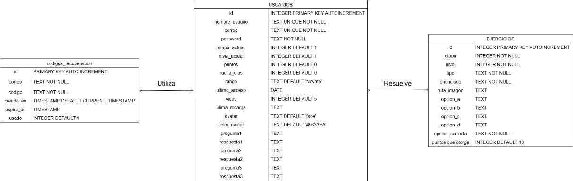

Figura 1. Diagrama entidad-relación
Fuente: Acurero, Araujo, Montiel (2025).

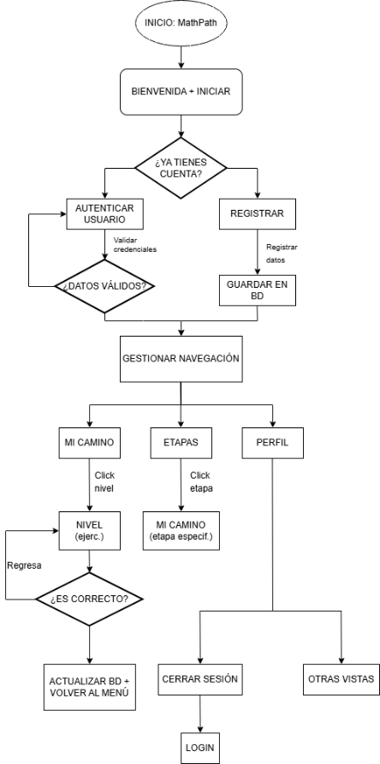

Figura 2. Diagrama de flujo
Fuente: Acurero, Araujo, Montiel (2025).

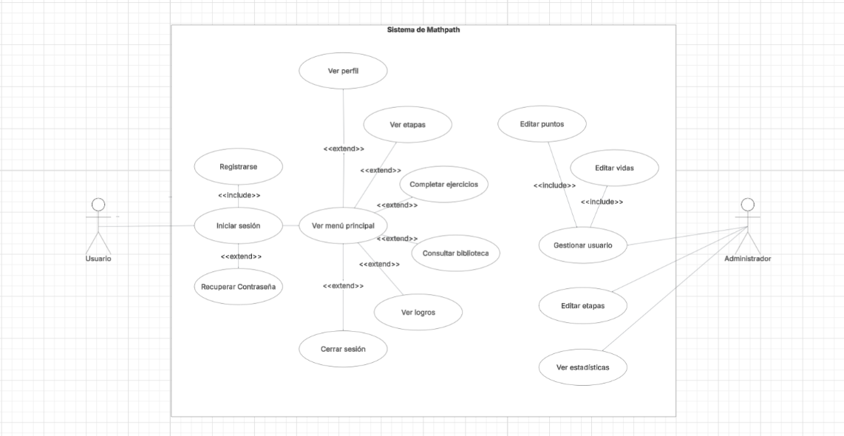

Figura 3. Diagrama de caso de uso
Fuente: Acurero, Araujo, Montiel (2025).

Para el diseño de los prototipos de las pantallas de la aplicación se utilizó Canva, una plataforma en línea de diseño gráfico y suite visual "todo en uno" que permite crear fácilmente contenidos visuales profesionales, como presentaciones, vídeos, sitios web, entre otros, sin necesidad de habilidades técnicas avanzadas. Entre las pantallas que conforman la interfaz de usuario se incluyen la pantalla de inicio, el formulario de inicio de sesión y registro de usuario, el menú de inicio junto con la selección de tema de aprendizaje y los distintos ejercicios que se pueden resolver y otras funciones como biblioteca.



Figura 4. Primer prototipo de logo
Fuente: Acurero, Araujo, Montiel (2025).



Figura 5. Segundo prototipo de logo
Fuente: Acurero, Araujo, Montiel (2025).

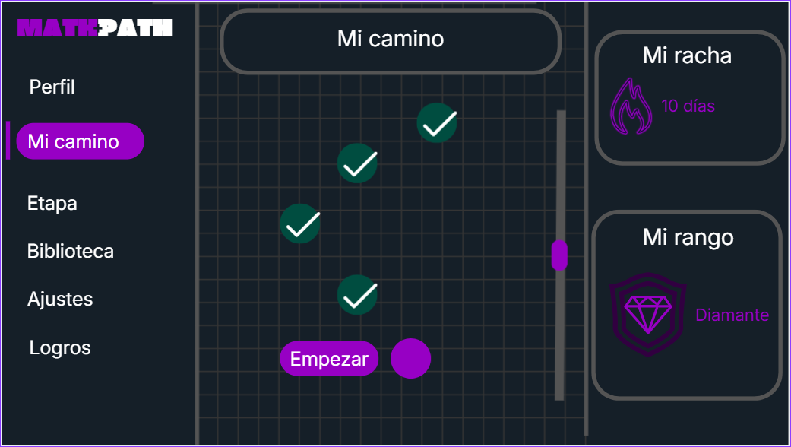

Figura 6. Prototipo de interfaz
Fuente: Acurero, Araujo, Montiel (2025).

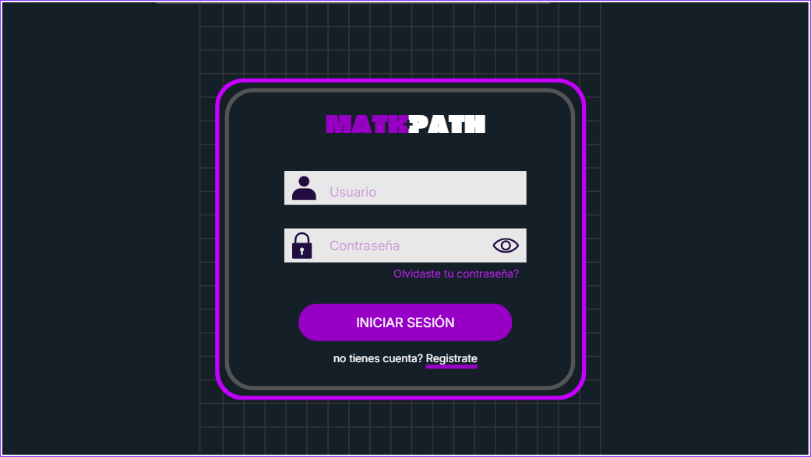
Figura 7. Prototipo de login
Fuente: Acurero, Araujo, Montiel (2025).
Para finalizar, SQLite será el gestor de base de datos que utilizará la aplicación, principalmente porque proporciona una mayor comodidad y facilidad para crear la base de datos necesaria de forma local sin una conexión necesaria a un servidor, funcionando de la misma manera que MySQL.

1.1.4. FASE IV: CONSTRUCCIÓN

Después de la Fase III, se avanza con los siguientes objetivos de la investigación que son Construir la aplicación a partir del diseño del prototipo y Verificar la funcionalidad del sistema mediante pruebas de funcionamiento, llevadas a cabo durante las Fase IV de la metodología denominada llamada Construcción.
Como se mencionó anterior, se utilizó Python como lenguaje de programación, debido a su sintaxis clara y legible, permitiendo que el código se vea más limpio siendo así más fácil de mantener, así es posible crear funcionalidades complejas en unas pocas líneas de código, además que es muy versátil gracias al gran ecosistema de bibliotecas que posee.
La construcción de la aplicación comenzó sentando las bases técnicas que permitirían que toda la aplicación funcionara con coherencia. El primer archivo creado fue el ‘config.py’, el cual contiene las funciones necesarias para que el software opere correctamente tanto en modo desarrollo como empacado y como ejecutable.
La función ‘obtener_ruta_base()’ detecta automáticamente si el programa se ejecutaba desde el código fuente o desde un archivo generado por PyInstaller, permitiendo que las rutas a recursos y base de datos sean dinámicas. Dentro del archivo de configuración, también se implementó ‘obtener_ruta_db()’ que simplemente concatena la ruta base con el nombre de la base de datos. Seguidamente se creó, ‘obtener_ruta_recurso()’ para localizar imágenes y otros archivos estáticos que se utilizan en la aplicación.

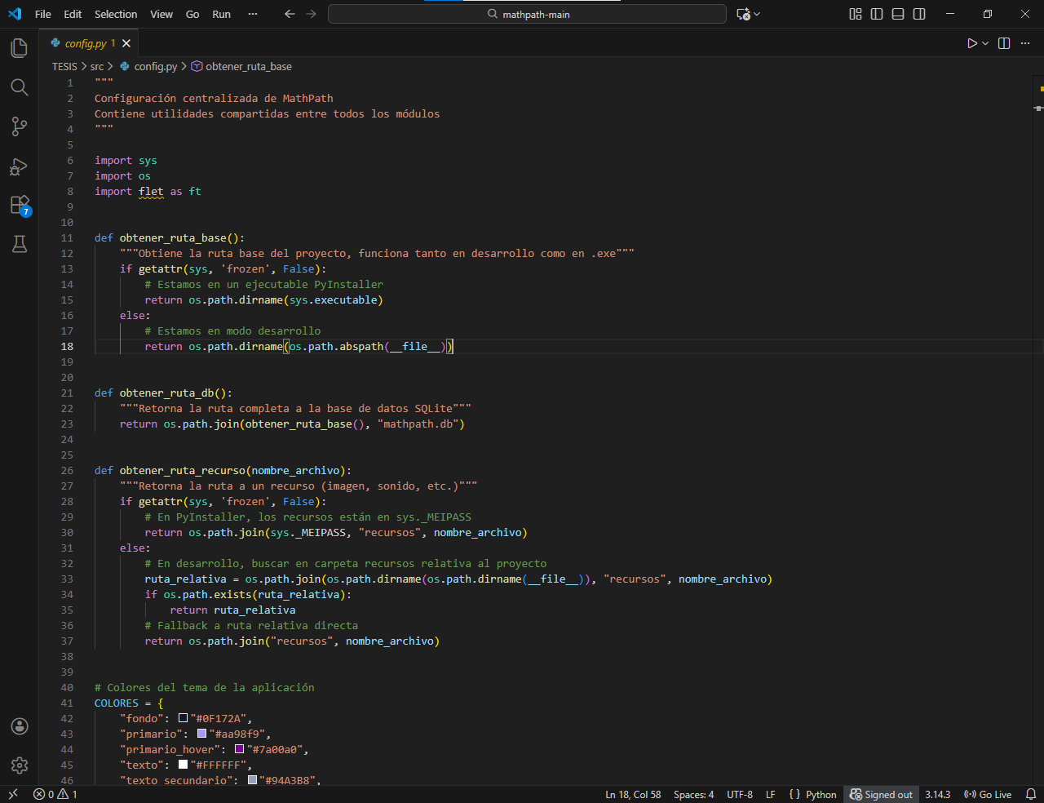
Figura 8. Código de “config.py”
Fuente: Acurero, Araujo, Montiel (2025).

La clase ‘Navegador central’ fue uno de los desarrollos más importantes de esta fase inicial. Su método ‘__init__’ recibe el objeto ‘page’ del Flet y lo almacena para ser usado más adelante. El método ‘inicializar()’ configura el layout principal de todo el software, creando una barra lateral persistente a la izquierda junto con un contenedor central dinámico y el método `_crear_sidebar()` genera dinámicamente los botones de navegación de la barra lateral.
El método ‘navegar_a()’ de la clase ‘NavegadorCentral’ define el centro del sistema de rutas internas. Está función recibe indicando la pantalla o módulo destino, realizando imports dinámicos de los módulos correspondientes, ejecutando la función de contenido enviando los datos del usuario, y actualizando el sidebar para reflejar visualmente la nueva ubicación.
En el archivo ‘enrutador.py’ se definió un diccionario global ‘_vistas_registradas’ que funcionaba como registro central de todas las vistas disponibles. La función ‘registrar_vista()’ añade entradas a este diccionario asociando nombres de vista con las funciones que las renderizan, seguidamente tenemos a la función `navegar_a()`, que realiza el cambio entre vistas usando solo el usuario registrado y opcionalmente los datos del usuario. La función `inicializar_vistas()` importa todos los módulos de vistas y registrarlos, utilizando imports diferidos para evitar que Python detectara dependencias circulares al cargar los archivos.

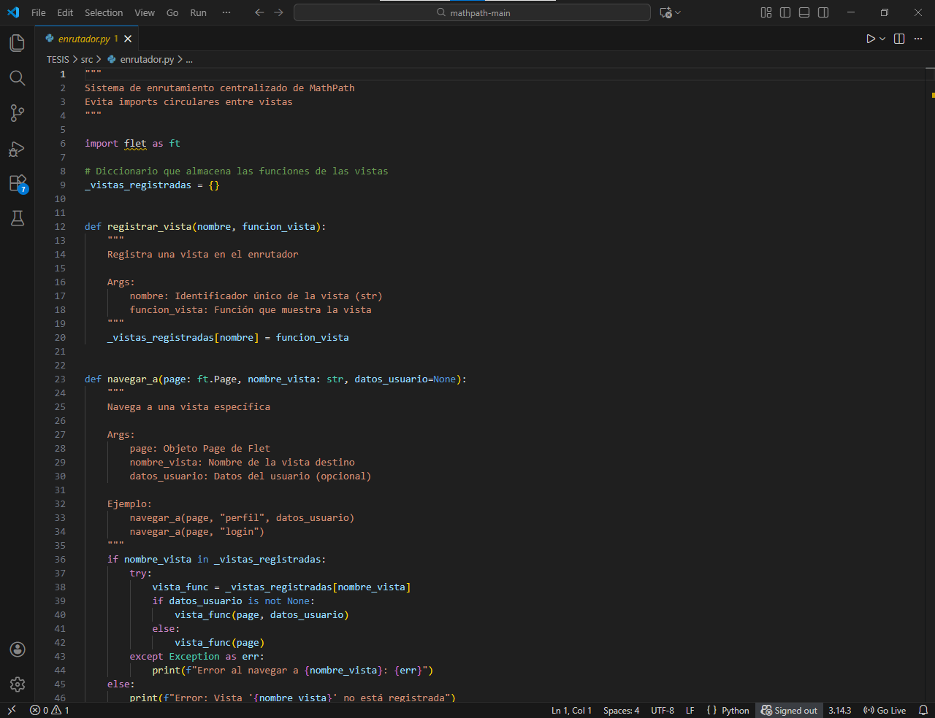
Figura 9. Código de “enrutador.py”
Fuente: Acurero, Araujo, Montiel (2025).
La construcción continuó con el sistema de almacenamiento mediante el archivo ‘gestor_db.py’, que implementa el patrón Singleton para garantizar una única conexión a la base de datos SQLite. El método ‘_new_’ de la clase ‘GestorDB’ verifica si ya existe una instancia de la clase y, de no ser así, crea una nueva llamando a ‘_inicializar()’. El método ‘_conectar()’ abre una conexión s SqLite usando la ruta proporcionada por ‘obtener_ruta_db()’ del módulo de configuración.
La función de ‘obtener_usuario_por_credenciales’ realiza búsquedas en la tabla de usuarios filtrando por nombre de usuario y contraseña, retornando si las credenciales coinciden. Su opuesto es la función ‘obtener_usuario_por_correo()’ busca solamente por dirección de correo electrónico, siendo vital para el proceso de recuperación de contraseña.El método `actualizar_puntuacion()` modificaba los puntos acumulados del usuario y opcionalmente su etapa y nivel actuales cuando avanzaba en el contenido educativo.
El sistema de vidas se implementó mediante `actualizar_vidas()`, que recibía el ID de usuario, cantidad de vidas y timestamp de última recarga. Para la recuperación de contraseña, se implementaron tres métodos especializados. `guardar_codigo_recuperacion()` marcaba códigos anteriores como usados e insertaba uno nuevo con timestamp de expiración calculado sumando minutos a la hora actual usando `datetime.now() + timedelta()`. `verificar_codigo_recuperacion()` comprobaba que un código existiera, no estuviera usado y no hubiera expirado comparando contra la hora actual de la base de datos. Finalmente, `marcar_codigo_usado()` actualizaba el estado del código para evitar reutilizaciones después del cambio de contraseña exitoso.

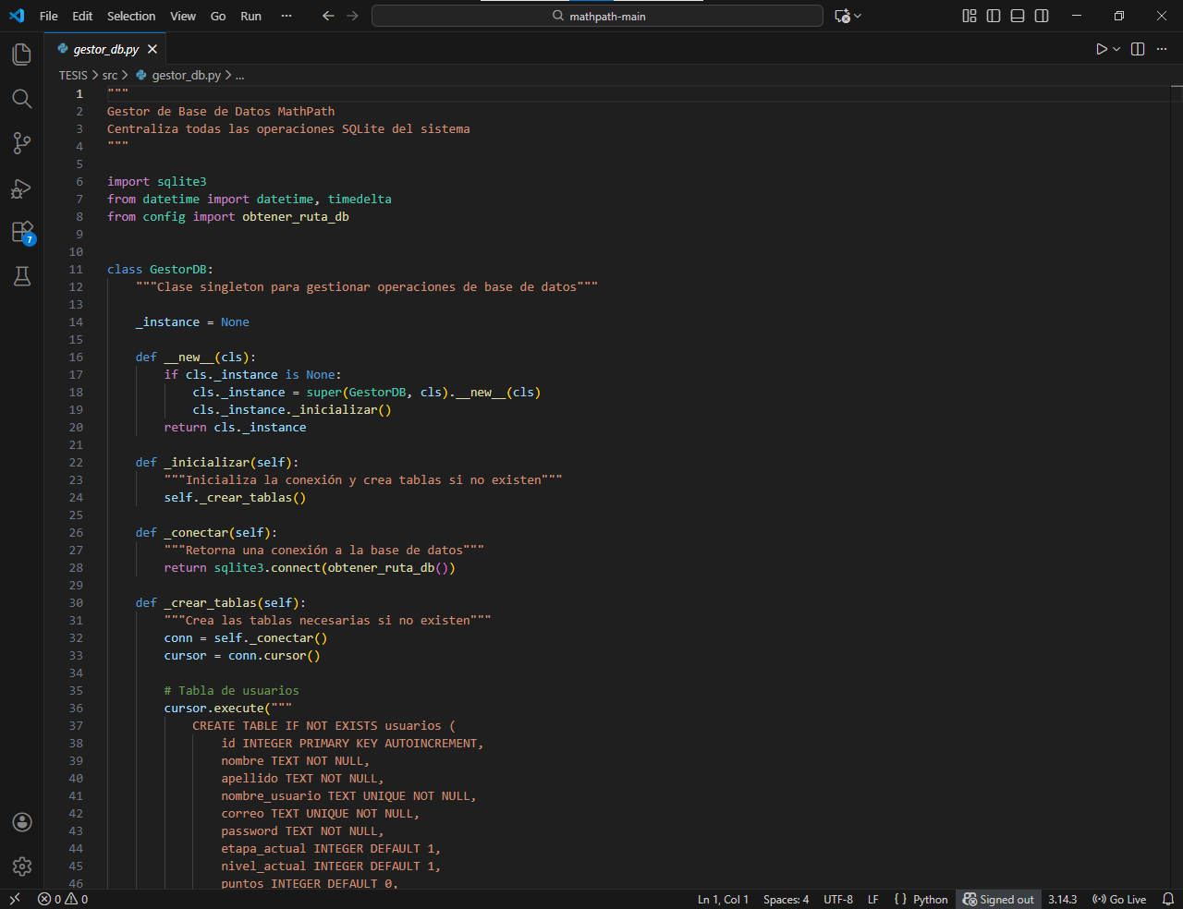
Figura 10. Código de “gestor_db.py”
Fuente: Acurero, Araujo, Montiel (2025).

El archivo ‘email_config.py’ estableció las contantes de configuración para el servicio de correo, definiendo ‘SMTP_HOST’ como el servidor de Gmail, ‘SMTP_PORT’ como 587 para la conexión de tipo TLS, y las credenciales de autenticación incluida una contraseña de aplicación de 16 caracteres generada para este objetivo. El servicio de email se implementó en ‘email_service.py’ con 2 funciones importantes.
Siendo la primera ‘generar_codigo_recuperacion()’ utilizando ‘random.choices()’ con ’string.digits’ para crear cadenas aleatorias de 6 números, ‘enviar_email_recuperacion()’ construye los mensajes usando la clase ‘EmailMessage’ del módulo ‘email.message’.
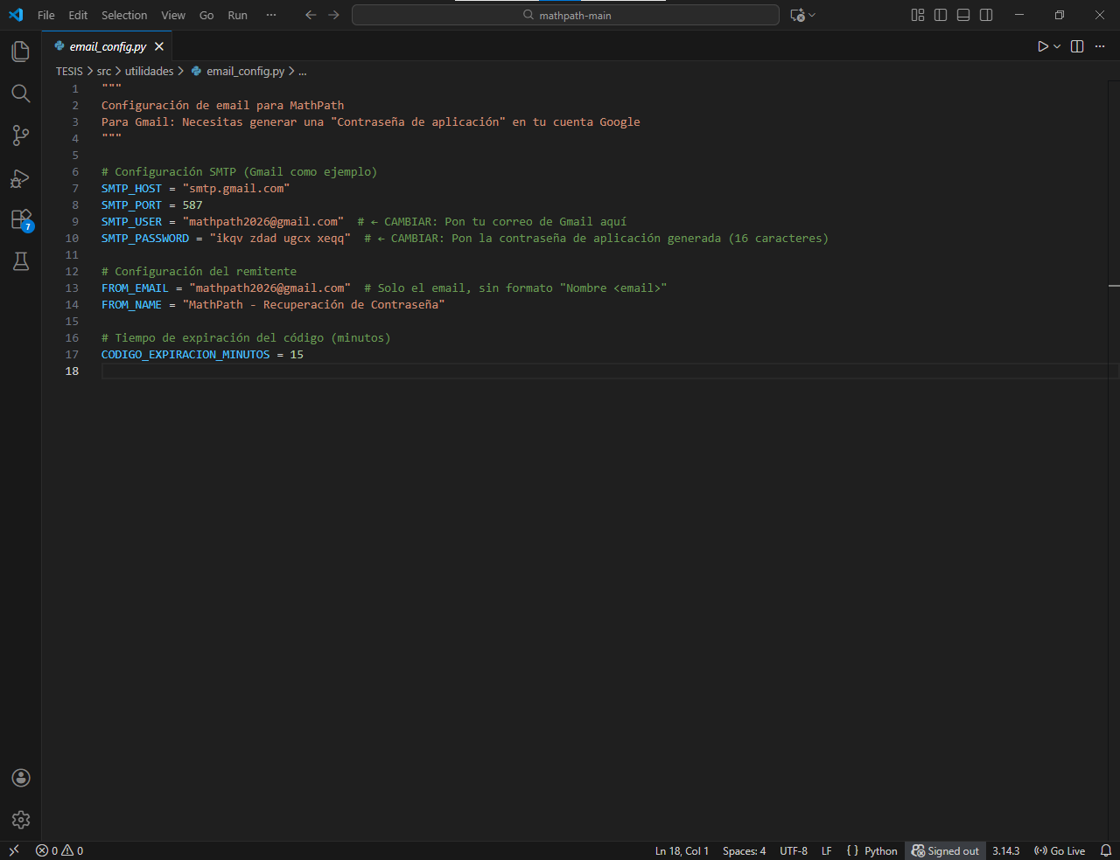
Figura 11. Código de “email_config.py”
Fuente: Acurero, Araujo, Montiel (2025).

El desarrollo de las interfaces inicio con el archivo ‘login_vista.py’, donde su principal función ‘mostrar_login()’ se ocupa de configurar la página de Flet estableciendo título, color de fondo, y alineaciones tanto vertical como horizontal. Dentro de esta, se encuentra la función ‘mostrar_mensaje()’ encargada de crear un ‘SnackBar’ para las notificaciones temporales con colores dinámicos.
La función ‘login_click()’ maneja todo el flujo de autenticación, extrayendo los valores de los campos de texto y realiza las validaciones necesarias. Si las validaciones se cumplen, llama a `obtener_navegador()` para inicializar el sistema de navegación persistente y se redirige al menú principal. En caso de fallo, muestra mensajes específicos diferenciando entre usuario inexistente y contraseña incorrecta, limpiando el campo de contraseña.
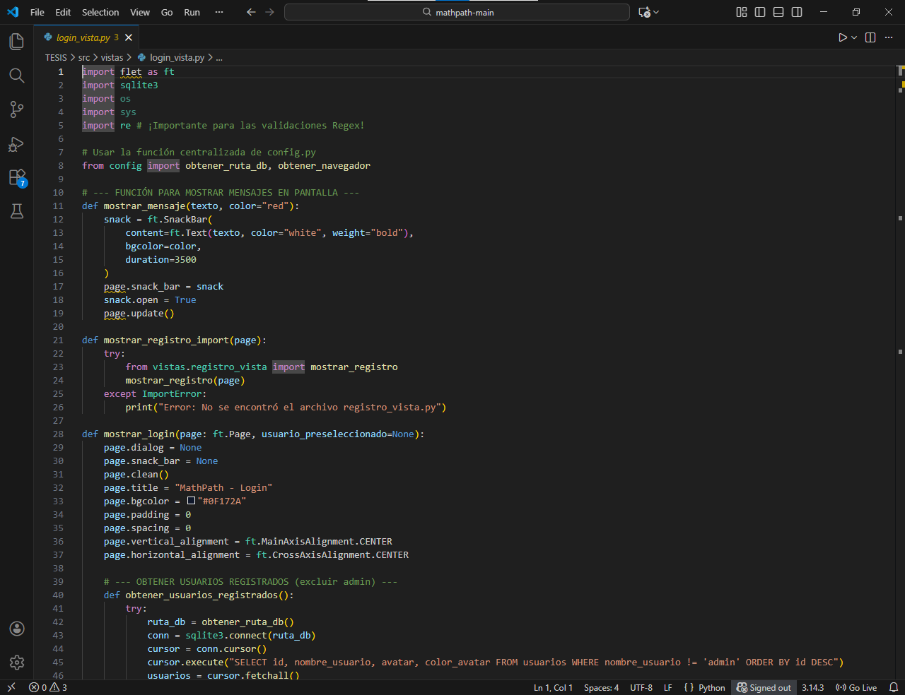
Figura 12. Código de “login_vista.py”
Fuente: Acurero, Araujo, Montiel (2025).

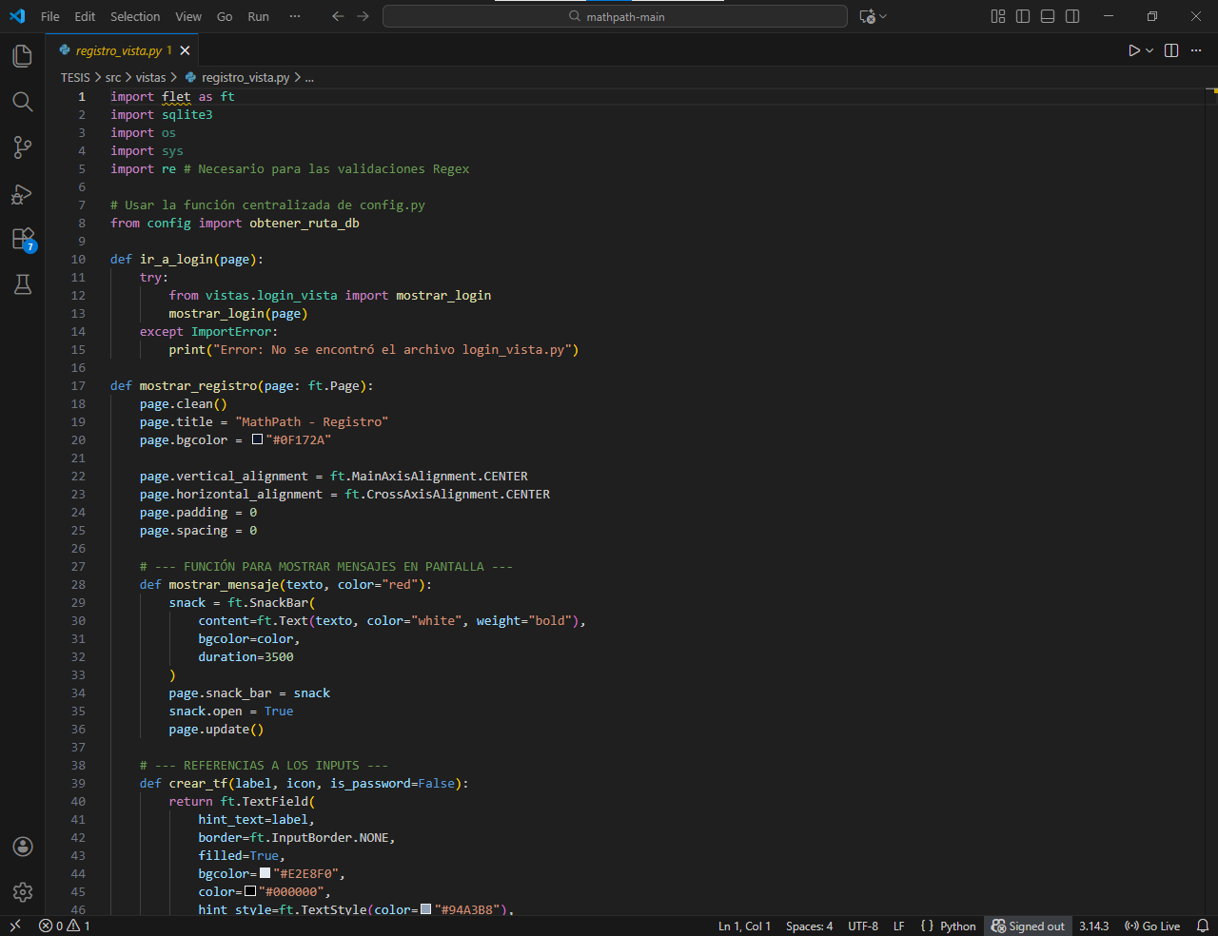
Figura 13. Código de “registro_vista.py”
Fuente: Acurero, Araujo, Montiel (2025).

El archivo `registro_vista.py` contiene `mostrar_registro()` con una función auxiliar `crear_tf()` empleada para crear campos de texto configurados consistentemente con bordes invisibles, fondo gris claro, iconos prefijos y colores personalizados. La función `registrar_click()` ejecutaba seis validaciones secuenciales: campos vacíos con `all()`, nombres con letras y espacios mediante regex, formato de correo electrónico con patrón estándar, formato de usuario alfanumérico, longitud mínima de contraseña, y coincidencia entre contraseña y confirmación.

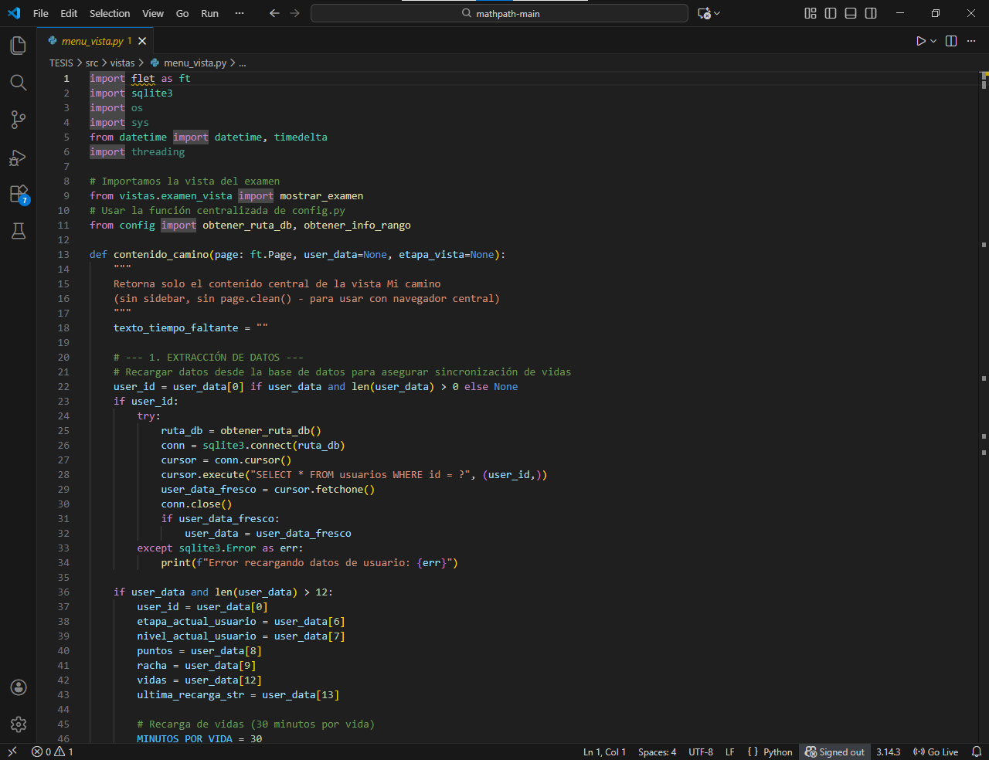
Figura 14. Código de “menu_vista.py”
Fuente: Acurero, Araujo, Montiel (2025).

En el archivo ‘menu_vista.py’ se implementó la vista central de la aplicación mediante ‘mostrar_interfaz_camino()’. Esta función comenzaba extrayendo los datos del usuario del recibidos. Obtenía el ID de usuario, etapa y nivel actuales, puntos totales, racha de días y vidas disponibles. El sistema de recarga automática de vidas calculaba la diferencia temporal entre la última recarga registrada y la hora actual usando `datetime.strptime()` para parsear y `datetime.now()` para obtener momento presente.
La diferencia de convertía a horas totales, y si superaba cuatro horas, ejecutaba una actualización SQL para restablecer vidas a cinco, Si no, calculaba el tiempo restante descomponiendo en horas y minutos mediante operaciones módulo y división entera. La construcción visual del camino progresivo utilizaba un bucle `for` sobre veinte niveles, creando contenedores visualmente diferenciados según el estado.
Cada contenedor respondía al evento de clic mediante `on_click` que invocaba `mostrar_nivel()` del módulo `nivel_vista` importado localmente dentro del handler. El archivo `etapas_vista.py` proporcionaba `mostrar_etapas()` como selector visual de etapas temáticas. Extraía la etapa máxima desbloqueada del usuario y generaba seis botones representando cada etapa matemática.

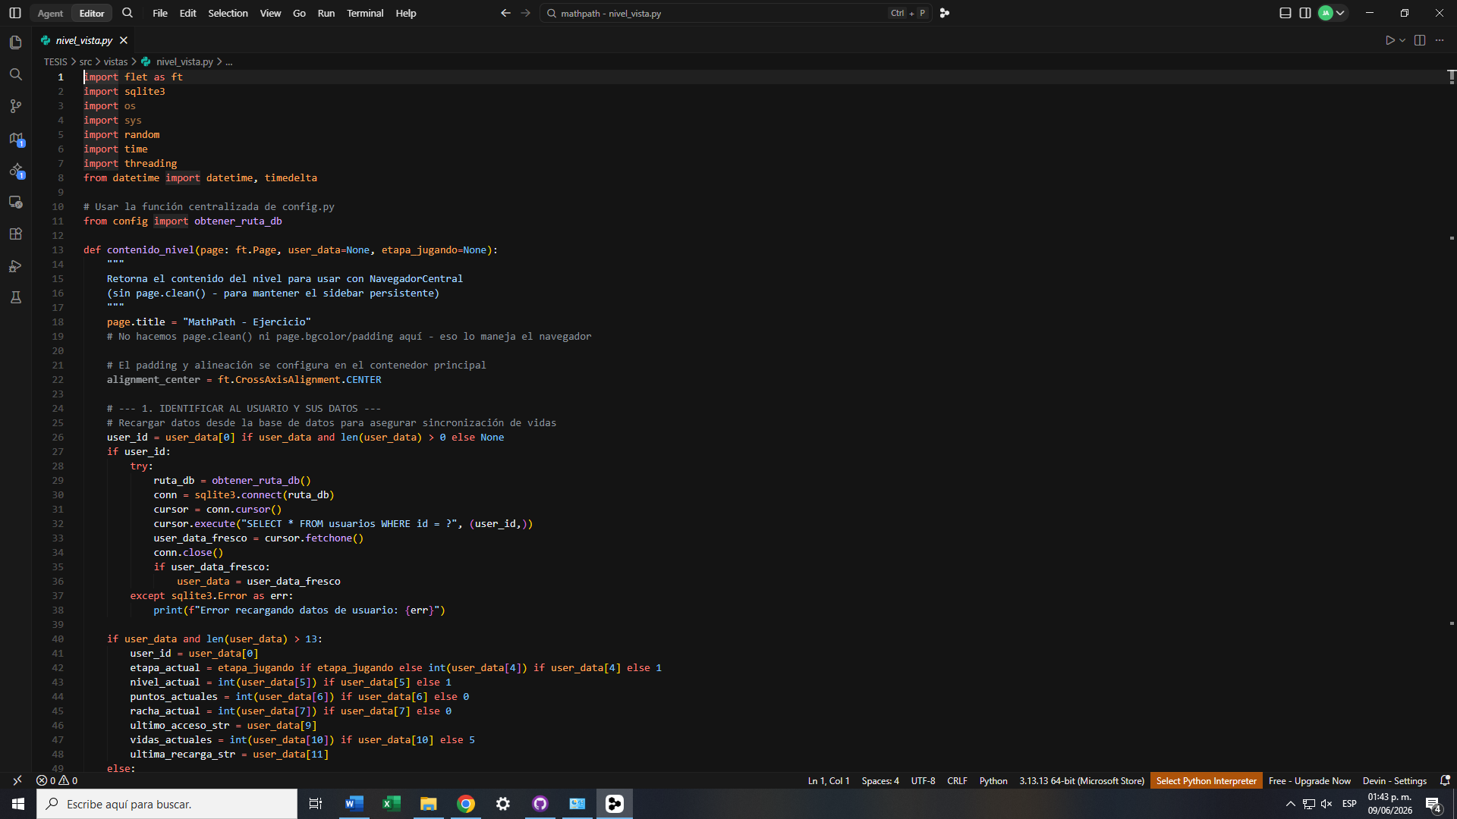
Figura 15. Código de “nivel_vista.py”
Fuente: Acurero, Araujo, Montiel (2025).
Dentro del código del software, el archivo denominado ‘nivel_vista.py’ contenía posiblemente la lógica más compleja del sistema. La función ‘mostrar_nivel()’ recibía los datos del usuario y la etapa elegida, determinando el ejercicio a mostrar mediante una consulta SQL. Para ejercicios de selección múltiple, generaba cuatro botones etiquetados A-D usando un diccionario de opciones y el método `items()`.
Cada botón tenía su propio handler `verificar_respuesta()` que comparaba la letra seleccionada contra `respuesta_correcta`. Para verdadero/falso, mostraba solo dos botones con texto literal. Para completación, creaba un `TextField` donde el usuario escribía libremente, aplicando normalización de `lower().strip().replace(" ", "")` antes de comparar contra la respuesta almacenada.
Los ejercicios de conexión requerían una lógica especial: parseaban el formato "A|B" de las opciones dividiendo por pipe, mantenían estado de selección mediante variables externas, y verificaban pares cuando el usuario hacía dos selecciones consecutivas. El sistema de retroalimentación utilizaba `SnackBar` con colores verde para correcto y rojo para incorrecto, aplicando `page.update()` para refrescar inmediatamente.
Siguiendo con las otras vistas del programa, en el archivo ‘perfil_vista.py’ se implementó la función ‘mostrar_perfil’ como un dashboard informativo, organizaba visualmente los datos en tarjetas con sombras y bordes redondeados, el avatar con un ícono y color personalizado usando ‘ft.Icon’ con el tamaño 64 y color dinámico desde ‘user_data’. Las estadísticas se presentaban en grid de dos columnas usando `ft.ResponsiveRow`, mostrando puntos totales, rango calculado mediante `obtener_info_rango()`, etapa y nivel actuales, racha de días consecutivos, vidas disponibles con indicador visual, y fecha de último acceso formateada.

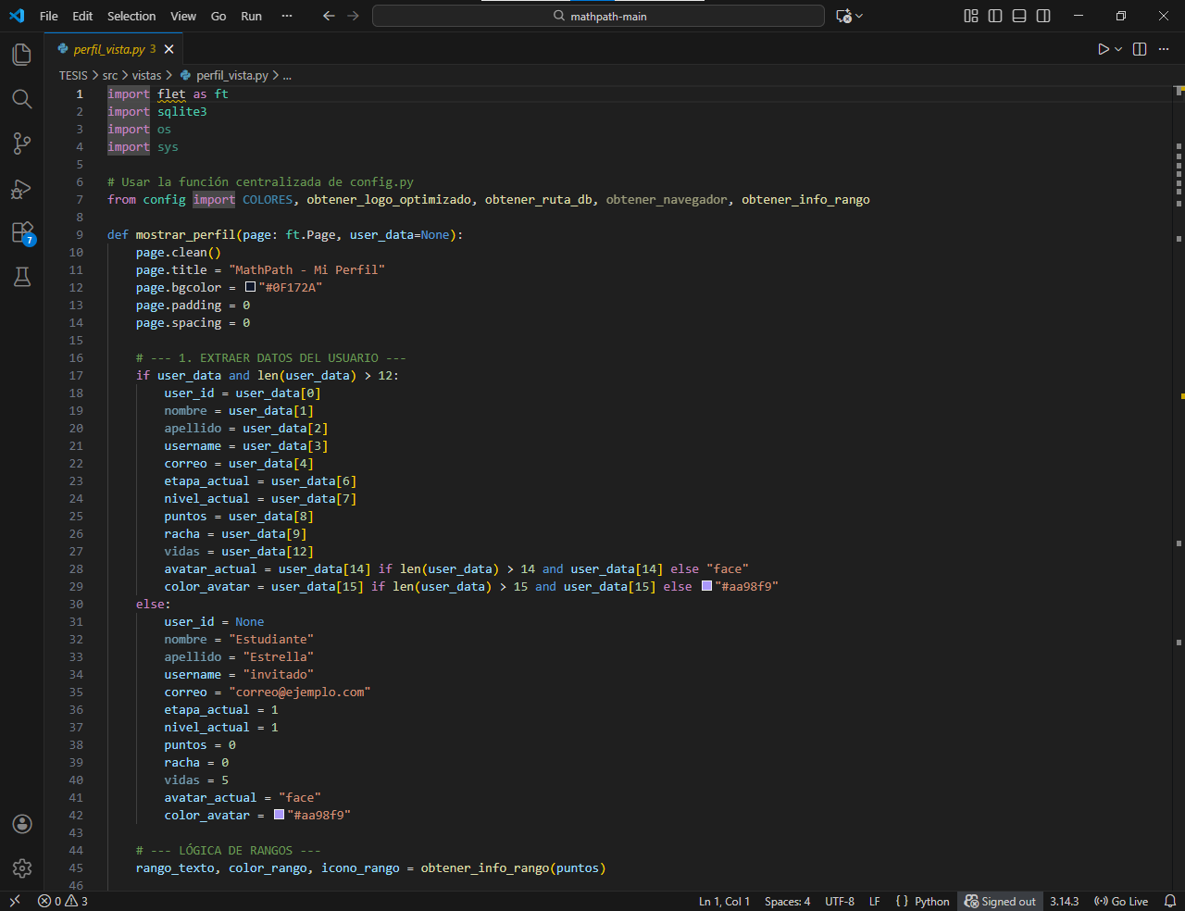
Figura 16. Código de “perfil_vista.py”
Fuente: Acurero, Araujo, Montiel (2025).

El archivo `biblioteca_vista.py` proporcionó un módulo con contenido educativo estático organizado por etapas. Utilizaba `ft.ExpansionTile` para crear secciones colapsables que el usuario podía expandir para leer teoría matemática sin consumir vidas ni afectar su progreso. Cada etapa contenía explicaciones sobre los conceptos que luego se practicaban en los ejercicios, sirviendo como referencia consultable durante el aprendizaje.

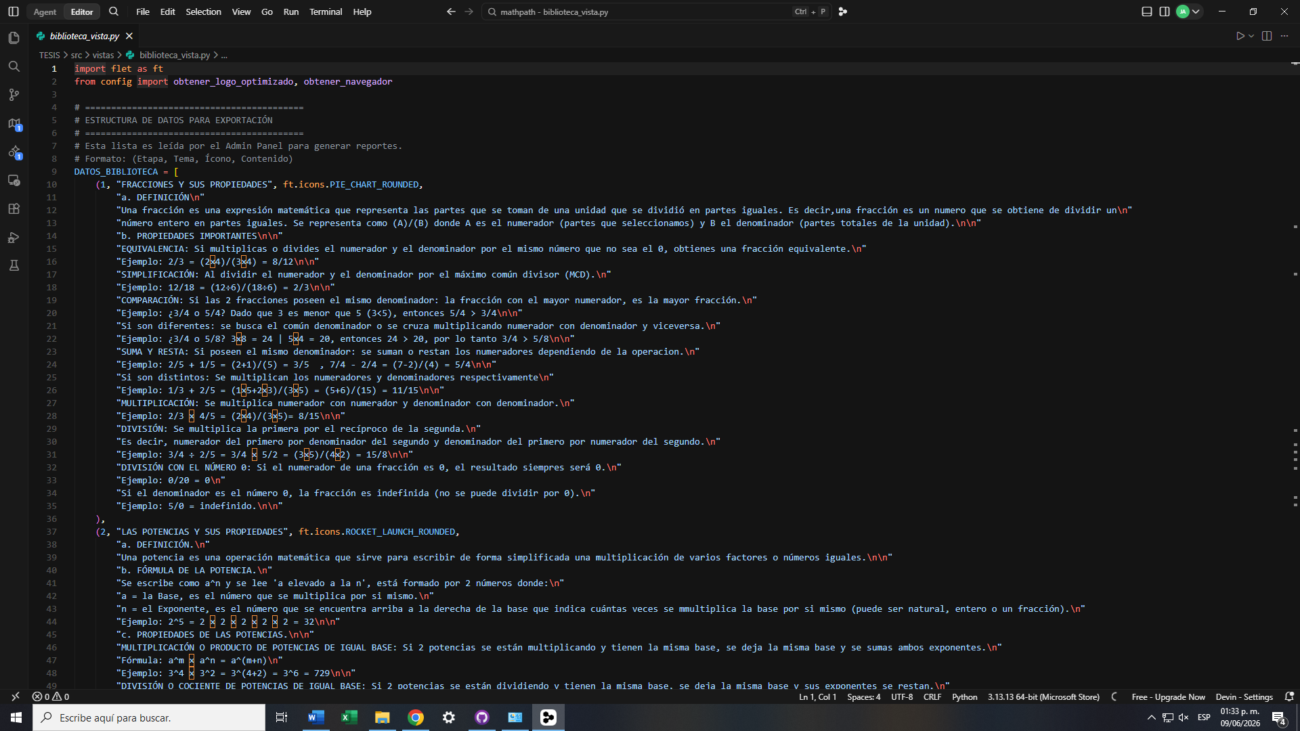
Figura 17. Código de “biblioteca_vista.py”
Fuente: Acurero, Araujo, Montiel (2025).

Se desarrollaron las interacciones y conexiones entre la interfaz de usuario y la base de datos diseñados en la fase anterior, prácticamente traduciendo del diseño al código del programa para lo cual se utilizó Flet, el cual es un framework de Python que permite crear aplicaciones visualmente atractivas utilizando únicamente código Python, sin necesidad de conocimientos en HTML, CSS o JavaScript. A continuación, se presentan las pantallas principales de la aplicación con las cuales el usuario interactuará.

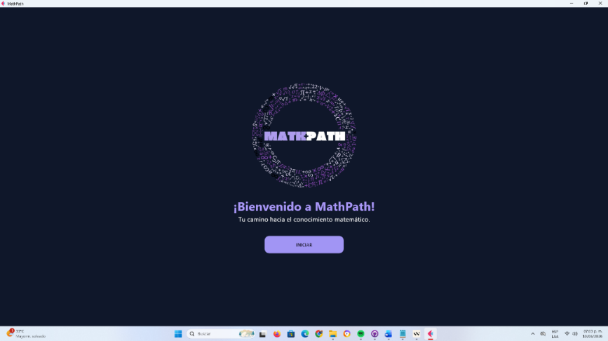
Figura 18. Pantalla de inicio
Fuente: Araujo, Montiel, Acurero (2025).
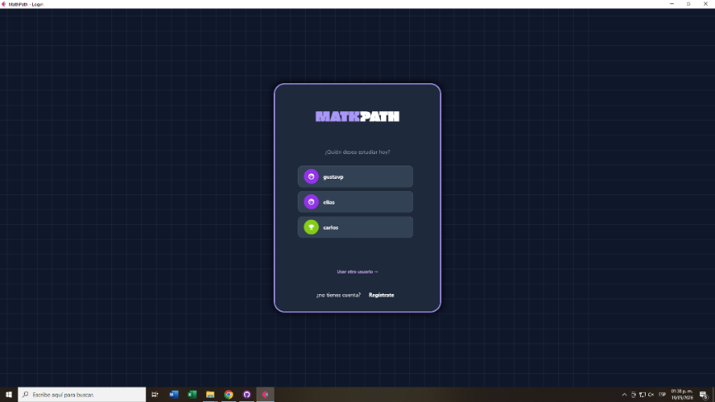
Figura 19. Usuarios registrados
Fuente: Acurero, Araujo, Montiel (2025).

En la figura 18 se observa la pantalla de inicio de toda la aplicación, donde se muestra el logo de la aplicación y el botón que te lleva a la pantalla del login. Siguiendo a la figura 19, se visualizan los múltiples usuarios que se han registrado, de esta manera, si desea iniciar sesión solo tendrán que elegir su perfil y solo tendrá que ingresar su contraseña.

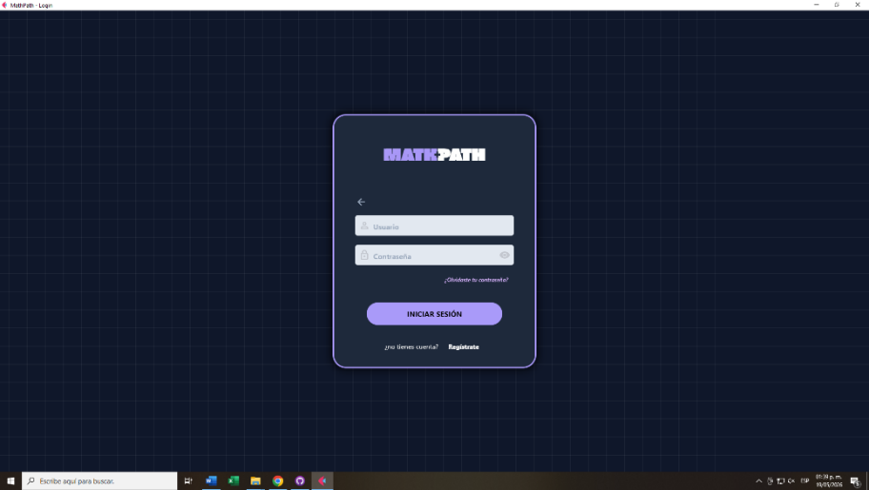
Figura 20. Pantalla de login
Fuente: Acurero, Araujo, Montiel (2025).

En caso de que no se haya registrado ningún usuario, la pantalla de inicio te llevará directamente a la pantalla de login en donde el usuario inicia sesión para ingresar a su perfil, en caso de que el usuario no tenga un perfil, abajo del botón de “Iniciar Sesión” estará la opción para crear un perfil nuevo. En la figura 21 está la pantalla de registro de usuario, en donde se pide al usuario ingresar sus datos, incluyendo el correo electrónico, un nombre de usuario y la contraseña, una vez finalizado el registro de usuario el programa te redirige a la pantalla del login.

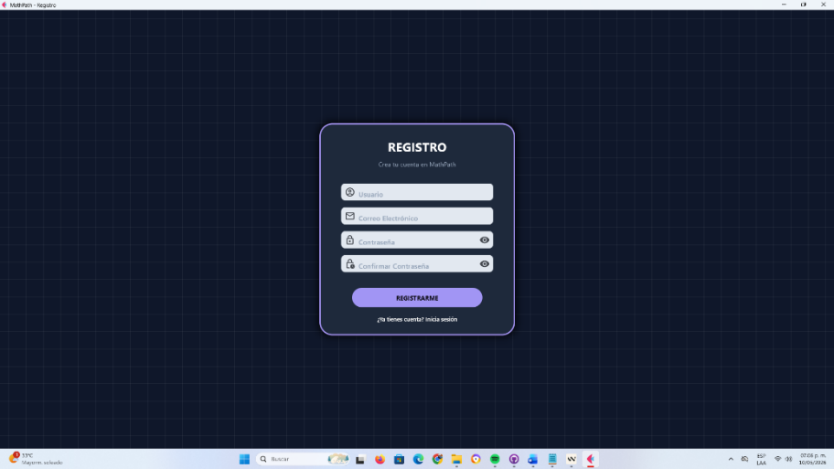
Figura 21. Pantalla de registro
Fuente: Acurero, Araujo, Montiel (2025).

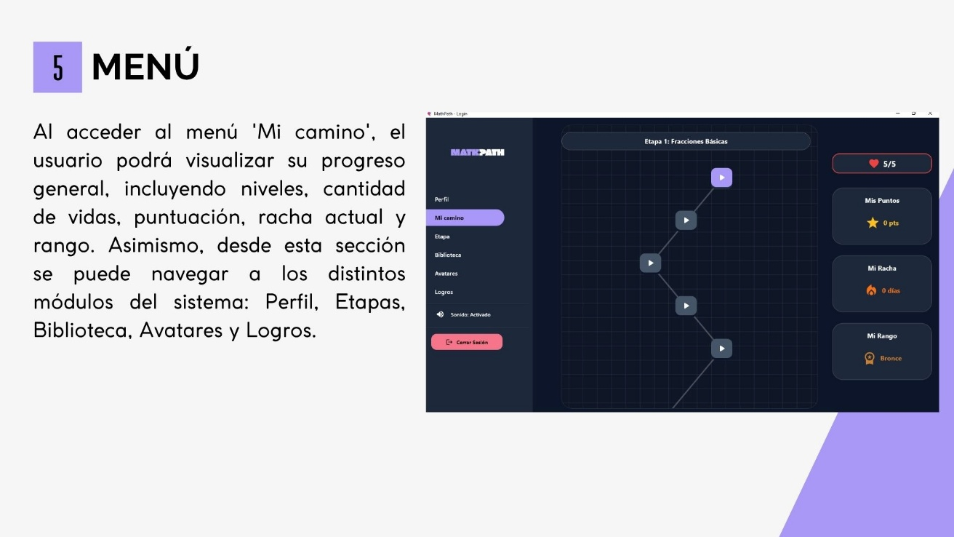
Figura 22. Pantalla principal
Fuente: Acurero, Araujo, Montiel (2025).
Aquí en la pantalla principal se visualiza el menú lateral de la izquierda con las opciones de la aplicación incluyendo la opción de cerrar sesión, a la derecha se ven las vidas que tiene el usuario para resolver los ejercicios, también la racha diaria y el rango que posee el usuario. Y en el centro de la pantalla se visualizan los niveles de la etapa, que se van resolviendo en orden de arriba a abajo, el nivel que se debe resolver se ve de color morado, los que no se han resuelto de color gris y los resueltos de color verde.

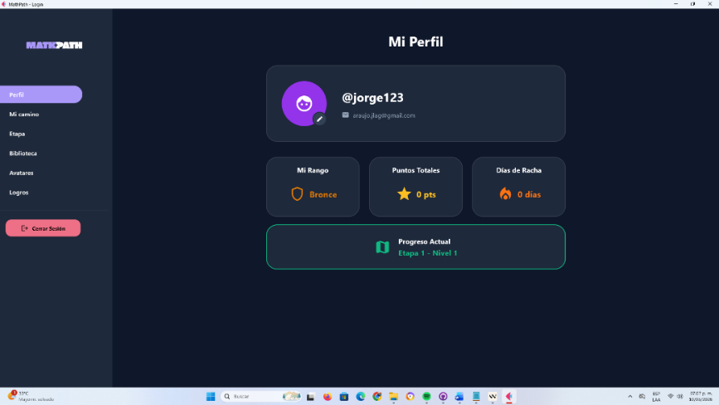
Figura 23. Pantalla de perfil
Fuente: Acurero, Araujo, Montiel (2025).

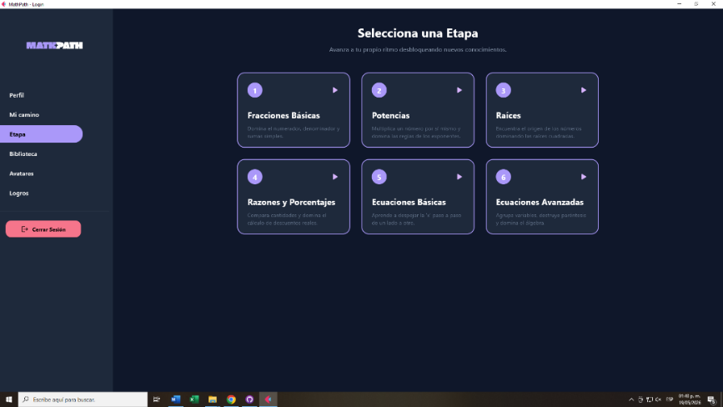
Figura 24. Pantalla de etapas
Fuente: Acurero, Araujo, Montiel (2025).

En la figura 23 se muestra el perfil del usuario con toda su información, además de su icono personalizado, el cual puede cambiar de color e icono. Continuando con la 24, se visualizan todas las etapas que posee la aplicación, indicando el orden en el que se van desbloqueando y los temas matemáticos que abarcan, al elegir una etapa, el usuario es redirigido a la pantalla de la etapa mostrando los niveles de esa etapa.

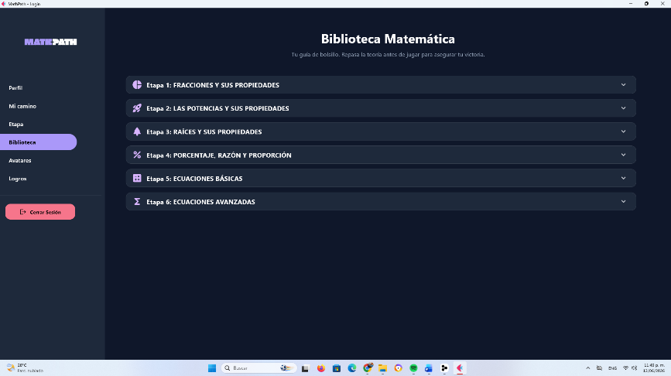
Figura 25. Pantalla de biblioteca
Fuente: Acurero, Araujo, Montiel (2025).

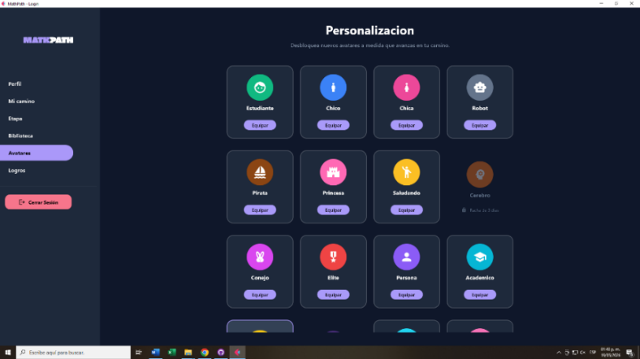
Figura 26. Pantalla de personalización
Fuente: Acurero, Araujo, Montiel (2025).

La pantalla de biblioteca consiste en múltiples pestañas que contienen información sobre los temas que se abarcan en las todas las etapas de aplicación, funcionando como un refuerzo para aquellos usuarios que tengan problemas para entender conceptos que se tratan. El apartado de la personalización se muestran las opciones de icono que pueden usar los usuarios para personalizar su perfil, los cuales se desbloquean al ir avanzando en la aplicación.

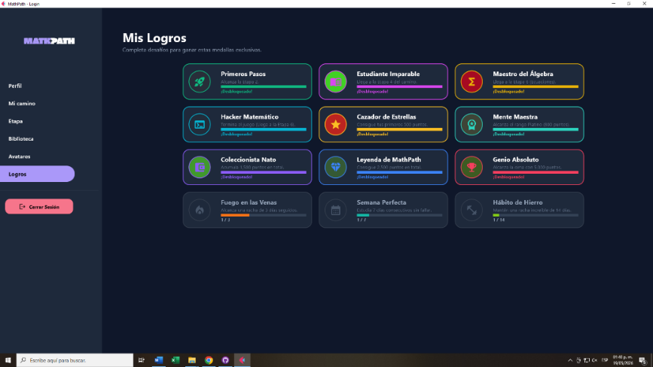
Figura 27. Pantalla de logros
Fuente: Acurero, Araujo, Montiel (2025)

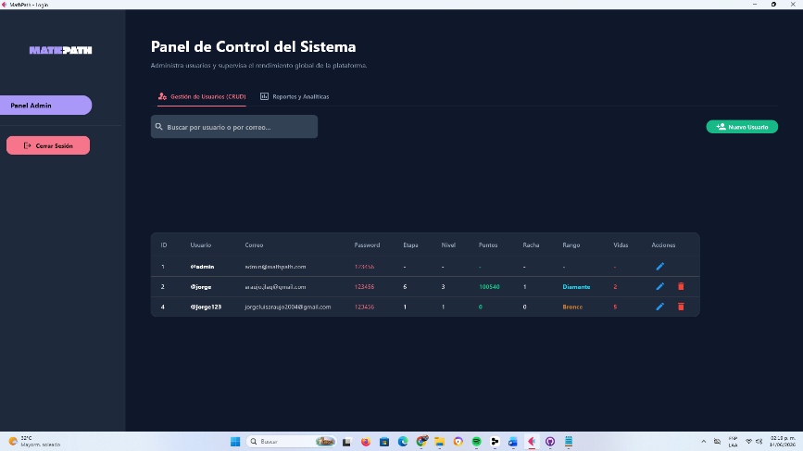
Figura 28. Pantalla de administrador
Fuente: Acurero, Araujo, Montiel (2025)

En la figura número 27 se localizan los logros que pueden desbloquear los usuarios por realizar ciertas acciones o alcanzar o superar etapas en específico, incluyendo el progreso que llevan en cada logro hasta completarlos. Y, en la última pantalla, tenemos el panel de administrador, al cual se accede mediante el login ingresando el usuario y contraseña de administrador, estos datos se encuentran en el manual de usuarios de la aplicación.
En estos módulos el administrador puede gestionar a todos los usuarios que están registrados en la aplicación, teniendo opción de crear nuevos usuarios, y modificar los datos de los ya existentes. Además, en otro módulo puede generar reportes de los usuarios, generar un respaldo de la base de datos también visualizar estadísticas de los usuarios, como se distribuyen entre los rangos y en cual etapa se encuentran.
Una vez concluida la construcción de la aplicación, se avanza al siguiente objetivo de la investigación el cual es Verificar la funcionalidad del sistema mediante pruebas de funcionamiento, aplicadas a la aplicación educativa gamificada formando parte de la cuarta fase de la metodología propuesta por Pressman (2010), denominada Construcción.
Es indispensable evaluar la aplicación mediante una serie de pruebas entre las cuales están las pruebas funcionales, unitarias y de integración a fin de evaluar la funcionalidad, la integración entre las pantallas y en caso de que hallan errores, fallas en el rendimiento o cualquier otro problema en el software poder solucionarlos antes de su despliegue. Dicho esto, en el siguiente cuadro se definen todas las pruebas aplicadas en el software y los resultados obtenidos por el equipo de investigación.

Cuadro 4
Pruebas realizadas
Módulo del Programa | Tipo de Prueba | Error Encontrado
Registro de usuario en la aplicación | Pruebas de valores límites | Ninguno
Inicio de sesión de un usuario | Prueba de registro | Ninguno
Navegación desde el módulo principal | Prueba de interfaz de usuario | Errores en la interacción entre los módulos
Funcionalidad de los ejercicios | Pruebas funcionales | Tiempo de carga largo
Resolución de los ejercicios | Pruebas de lógica | Ninguno
Funcionalidad de la biblioteca | Pruebas de integración | falla de visualización al momento de abrir las pestañas desplegables
Modificación del perfil del usuario | Pruebas funcionales de actualización | Los cambios no se guardaban en el instante
Recuperación de contraseña | Prueba de autenticación | No se envía el correo de recuperación
Fuente: Acurero, Araujo, Montiel (2025).

De igual manera, se realizaron estimaciones de costos en función de todos los elementos, incluyendo el equipo que se utilizó para la programación de la aplicación, los servicios que se necesitaron durante todo el tiempo que llevo el desarrollo del proyecto, y el salario estimado para los programadores por los 3 meses de desarrollo del software.

Cuadro 5
Costos estimados
Costo | Descripción | Cantidad | Costo_Equipo
Equipos | Computadora | 2 | 440$
 | Laptop | 1 | 300$
Costo | Descripción | Costo_Mensual | Costo_Trimestral
Servicios | Servicio de fibra óptica | 20$ | 60$
 | Servicio de electricidad | 10$ | 30$
Costo | Descripción | Salario_Mensual | Salario_Trimestral
Salario | Salario de 3 desarrolladores | 360$ | 1080$
Costo_Total |  |  | 1910$
Fuente: Acurero, Araujo, Montiel (2025).

1.1.5. FASE V: DESPLIEGUE

Finalmente, como última etapa de del desarrollo del proyecto, se elaboró un manual de usuario, incluido en los anexos como ANEXO B, tiene como objetivo servir de guía a los usuarios durante el uso de la aplicación educativa. Proporcionando instrucciones claras sobre su navegación, funciones disponibles y que hacer en caso de que se pierda u olvide la contraseña. El manual busca facilitar la experiencia del usuario, como un apoyo adicional al contenido que está presente en el sistema.

